第3回 宿題 2年 組 番 氏名 提出日 ／
11/9（月）の授業までに、解き終わったら解答解説で丸つけをして、まちがえた問題は直しノートを作りましょう。
＜1＞ ダイヤグラム（すれちがう）
家から1500m離れた公園があります。姉は家から公園へ、妹は公園から家へ向かって、同時に出発しました。右の図は、2人が出発してから$x$分後の、家からの道のりを$y$mとして表したものです。  （3）2人がすれちがうのは、出発してから何分後ですか。また、それは家から何mの地点ですか。 | 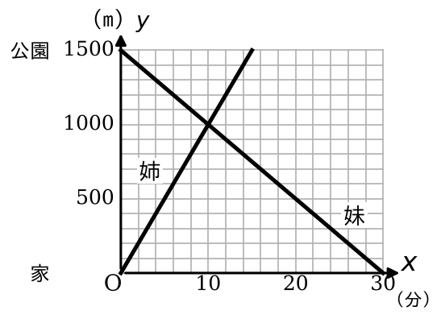
  （1）姉の速さは、分速何mですか。 | （2）妹について、$y$を$x$の式で表しなさい。
    分速 m
    $y$＝
  分後、家から m
＜2＞ 動く点と面積
下の図のような長方形ABCDで、点PはBを出発して、辺BC、CD上をDまで毎秒1cmの速さで動きます。点PがBを出発してから$x$秒後の△ABPの面積を$y$cm²とします。
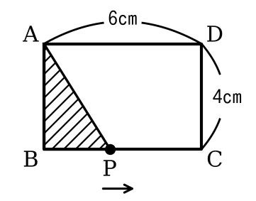  （3）$0≦x≦10$のときの$x$と$y$の関係を表すグラフを、右の図にかきなさい。 | 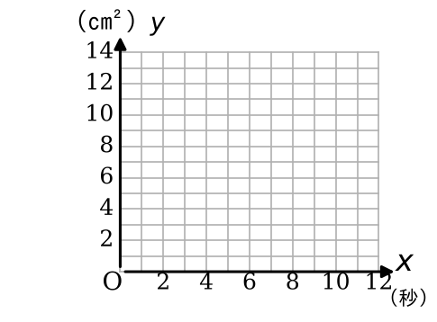
  （1）$x=3$のときの$y$の値を求めなさい。 | （2）点Pが辺CD上にあるとき、$y$の値を求めなさい。
＜3＞ ばねの長さ（表から式を求める）
あるばねにおもりをつるして、ばねの長さを調べたら、下の表のようになりました。おもりの重さを$x$g、ばねの長さを$y$cmとすると、$y$は$x$の一次関数です。
おもりの重さ（g） | 0 | 10 | 20 | 30
ばねの長さ（cm） | 8 | 9.5 | 11 | 12.5
（1）$y$を$x$の式で表しなさい。 | （2）ばねの長さが17cmになるのは、何gのおもりをつるしたときですか。
  $y$＝
  g
＜4＞ ★水そうの水の量
水そうAには40Lの水が入っていて、毎分2Lの割合で水をぬきます。空の水そうBには、毎分3Lの割合で水を入れます。A、Bの水の出し入れを同時に始めてから$x$分後の水の量を$y$Lとします。
（1）水そうAについて、$y$を$x$の式で表しなさい。 | （2）水そうBについて、$y$を$x$の式で表しなさい。 | （3）2つの水そうの水の量が等しくなるのは何分後ですか。また、そのときの水の量は何Lですか。
  $y$＝
  $y$＝
  分後、 L

